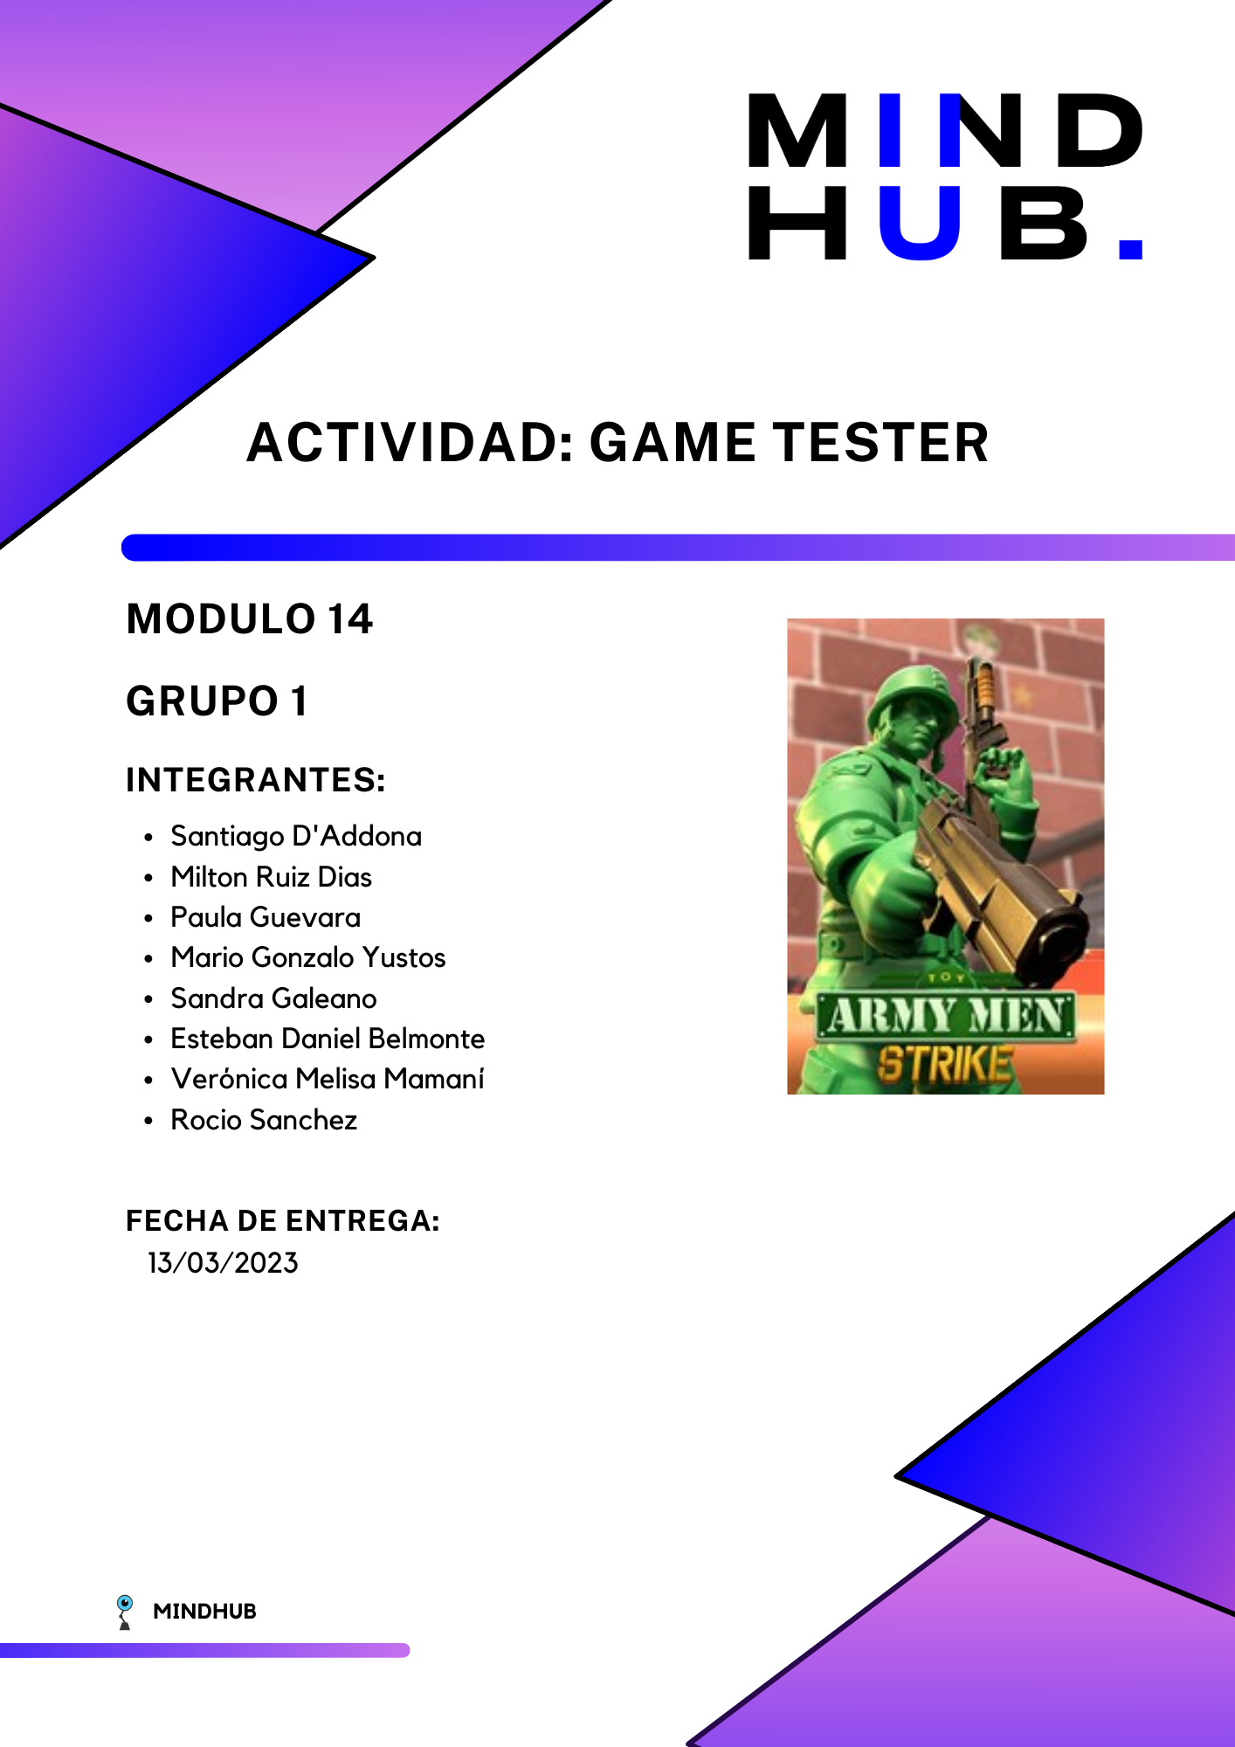

**Informe: Army Men Strike: Toy Wars**

**Tipo de juego**

Es un juego de estrategia en el que puedes crear tu propio ejército de soldados de juguete y defender tu base de los juguetes malignos. También puedes atacar a otros jugadores y participar en desafíos y peleas contra jefes.

**Temática de juego**

Su temática es la guerra entre juguetes. El juego se ambienta en una habitación de niños donde los soldados de plástico luchan contra los juguetes malvados que quieren destruir su base. El juego tiene un estilo gráfico colorido y caricaturesco.

**Dificultad del juego**

La dificultad depende de cada jugador, ya que es un juego de estrategia aunque generalmente no nos resultó difícil.

**Número de descargas**

10M+

**Año de publicación**

* 2017

1. **Gráficos**:  
   Tiene unos gráficos 3D con un estilo colorido
2. **Interfaz**:  
   Si bien resulta intuitiva, la misma está sobrecargada de elementos y puede resultar abrumadora.
3. **Estabilidad**:  
   En nuestra experiencia no hemos tenido ningún problema de estabilidad
4. **Velocidad**:  
   La velocidad del juego se puede decir que en el comienzo es rápida, pero a medida que progresamos la misma disminuye considerablemente.
5. **Problemas mecánicos:**  
   No es un apartado que afecte la jugabilidad de este título.
6. **Congelación**:  
   En nuestra experiencia no presenciamos este problema
7. **Bloqueos de progresión**:   
   El tiempo es un bloqueo de progresión importante a menos que se utilice dinero para una progresión más rápida.
8. **Problemas con la animación**  
   No encontramos ningún problema dentro de este aspecto
9. **Qué tipo de juego es:**   
   Es un tipo de juego de estrategia en tiempo real, con elementos de tower defense.
10. **Temática:**   
    Guerra de soldados de juguete, ambientado con objetos cotidianos de un hogar
11. **Mejoras**  
    Mejorar la interfaz de usuario: Una interfaz de usuario más intuitiva y fácil de usar puede ayudar a que los jugadores se sientan más cómodos en el juego y disfruten más la experiencia.
12. **Experiencia de Usuario**  
    Resultó ser bastante caótica, ya que no queda claro hasta progresar cual es el objetivo del juego
13. **Plataformas disponibles**  
    Android e IOS.
14. **Uso de recursos**  
    En IOS:  
     1.2GB de almacenamiento  
     Versión IOS 9.0 o superior  
    En Android:  
     1GB de almacenamiento  
     Versión Android 4.4 o superior
15. **Conectividad**  
    Se requiere una conexión a internet constante para poder jugar.
16. **Almacenamiento**  
    El almacenamiento es variable, ya que con el paso de niveles requiere descargar más contenido.  
    En android: 780MB  
    En IOS: 561MB

**Acerca del juego:**

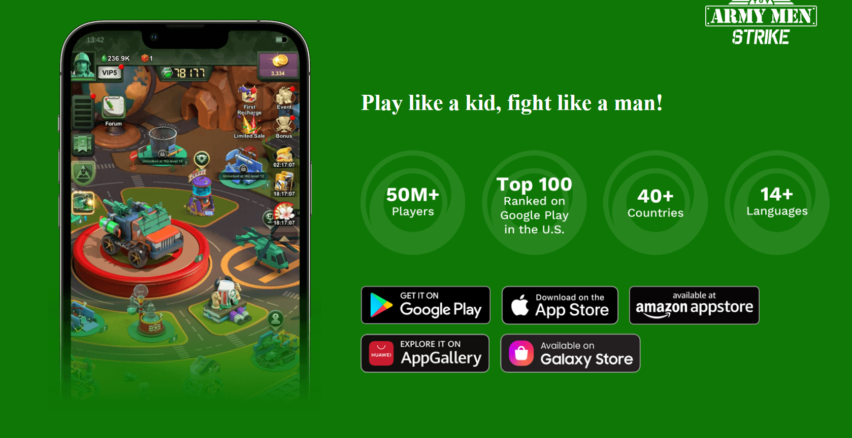

Army Men Strike es un juego de estrategia militar en el que los jugadores pueden armar su propio ejército de juguetes y defender su bandera contra una invasión de juguetes malvados. El juego ofrece varios modos de desafío, peleas contra jefes desafiantes, entrenamiento y mejora de diferentes tipos de estructuras defensivas, así como la posibilidad de reclutar oficiales, entrenar soldados y aplicar tácticas de combate para competir contra otros jugadores. Además, el juego permite crear alianzas y cooperar o competir con otros jugadores para defender el territorio. El juego es gratuito, pero algunos objetos se pueden comprar con dinero real,

El juego, al ir avanzando en los niveles y pasar a un escenario distinto, realiza obligatoriamente descargas de actualizaciones, lo cual representa un bloqueo en la progresión del mismo. El usuario para poder avanzar en el juego, necesitará estar conectado a wifi para poder realizar dichas descargas. Esto también representa un problema en dispositivos con poco almacenamiento, ya que si el usuario no cuenta con espacio en su dispositivo no podrá realizar dichas descargas.

Conclusión grupal

Después de realizar un exhaustivo testeo del juego "Army Men Strike", es evidente que hay varios problemas importantes que afectan negativamente la experiencia del usuario. Uno de los principales problemas es la carga lenta de algunos elementos, lo que puede hacer que el juego se sienta tedioso e interrumpido.

Además, se ha encontrado que algunos elementos no se bloquean en los tutoriales, lo que puede llevar a los jugadores a saltarse ciertas partes importantes sin querer. Esto puede tener un impacto negativo en su capacidad para entender y disfrutar el juego en su totalidad.

También se han detectado varios errores de traducción en el juego, lo que puede afectar la claridad y la comprensión del contenido para aquellos jugadores que hablan un idioma diferente al del juego.

Otro problema importante que se ha detectado durante el testeo del juego "Army Men Strike" es la cantidad de elementos que aparecen en pantalla a la vez, lo que puede resultar abrumador para algunos jugadores. La sobrecarga visual puede dificultar la comprensión del juego y la toma de decisiones, lo que puede afectar negativamente la experiencia del usuario. Sería recomendable que los desarrolladores redujeran la cantidad de elementos que aparecen en pantalla al mismo tiempo, para hacer el juego más claro y fácil de entender para los jugadores.

Así mismo, detectamos que en algunas ocasiones los textos dentro de recuadros con imágenes se encuentran cortados, lo que no permite leerlos bien.

En términos de accesibilidad llegamos a comprobar tras varias horas de juego que varios textos tienen una fuente pequeña lo que puede provocar cierta molestia a los usuarios y los iconos de los elementos de igual manera son de tamaño pequeño y se camuflan con otros colores de la aplicación lo que dificulta mucho la navegación para personas con problemas visuales .

En resumen, aunque "Army Men Strike" tiene un concepto interesante y emocionante, estos problemas técnicos y de usabilidad son una preocupación importante que deben abordarse para mejorar la experiencia del usuario. Se espera que los desarrolladores trabajen diligentemente para resolver estos problemas y así mejorar el juego en su totalidad.

Conclusión individual

Luego de testear "Army Men Strike" me vi por primera vez dentro del mundo militar ya que

nunca jugué un juego de este tipo de temática.

Algunos de los defectos:

Al principio en la portada aparecen personajes que no tienen relación o no se vuelven a ver durante el juego.

Con respecto a los iconos me resultaron muy difíciles de notar ya que los colores se camuflan unos con otros, además del tamaño de la fuente que con mi problema de vista y al no tener un zoom me costo bastante leer.

A pesar de eso el juego me gustó por su manera dinámica de ir completando las misiones y de mejorar las herramientas sin necesidad de comprar ya que tiene muchas recompensas. Es entretenido, la música de fondo no es molesta y es muy completo siempre hay algo por hacer.